一．创建虚拟机
1. 安装vmware
2. 下载ubuntu ISO镜像
www.ubuntu.com/download下载 ubuntu server的LTS版本
- 通过镜像创建虚拟机（必要时克隆新版本）

参考此处进行创建：在Vmware虚拟机上安装Ubuntu.iso镜像的完整指南_ubuntu iso-CSDN博客
注意：
使用iso文件，iso.torrent文件不可以
初始化设置需要逐步阅读
建好虚拟机后开机，使用sudo passwd root 为root用户生成密码

- 安装linux远程控制管理xshell
xshell必须用普通用户登录，登录后输入su，输入root密码，以root账户登录。
修改root密码的方法: sudo passwd root
- 更新数据源（将 Ubuntu 的数据源修改为国内数据源）
# 查看系统版本
lsb_release -a
若输出结果为
No LSB modules are available.
Distributor ID: Ubuntu
Description: Ubuntu 22.04.3 LTS
Release: 22.04
Codename: jammy
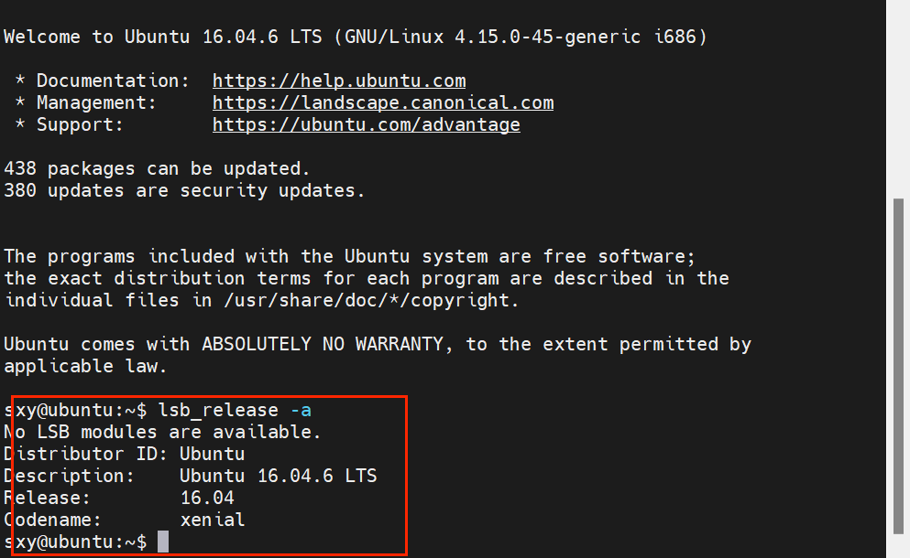
**注意：** Codename 为 `jammy`，该名称为我们 Ubuntu 系统的名称，修改数据源需要用到该名称
# 编辑数据源
vi /etc/apt/sources.list
ubuntu24版本的 sudo vim /etc/apt/sources.list.d/ubuntu.sources

deb http://mirrors.aliyun.com/ubuntu/xenial main restricted universe multiverse
deb http://mirrors.aliyun.com/ubuntu/ xenial-security main restricted universe multiverse
deb http://mirrors.aliyun.com/ubuntu/ xenial -updates main restricted universe multiverse
deb http://mirrors.aliyun.com/ubuntu/ xenial -backports main restricted universe multiverse

删除全部内容并修改为
deb http://mirrors.aliyun.com/ubuntu/ jammy main restricted universe multiverse
deb http://mirrors.aliyun.com/ubuntu/ jammy-security main restricted universe multiverse
deb http://mirrors.aliyun.com/ubuntu/ jammy-updates main restricted universe multiverse
deb http://mirrors.aliyun.com/ubuntu/ jammy-backports main restricted universe multiverse
# 更新数据源
apt-get update

二．安装docker
1. 更新数据源
apt-get update
- 安装docker所需依赖
apt-get -y install apt-transport-https ca-certificates curl software-properties-common
- 安装GPG证书
curl -fsSL http://mirrors.aliyun.com/docker-ce/linux/ubuntu/gpg | apt-key add -
add-apt-repository "deb [arch=amd64] http://mirrors.aliyun.com/docker-ce/linux/ubuntu $(lsb_release -cs) stable"（增加阿里云数据源）
- 更新并安装Docker CE
apt-get update && apt-get install -y docker-ce
- 查看版本
docker version
应包含client 和server
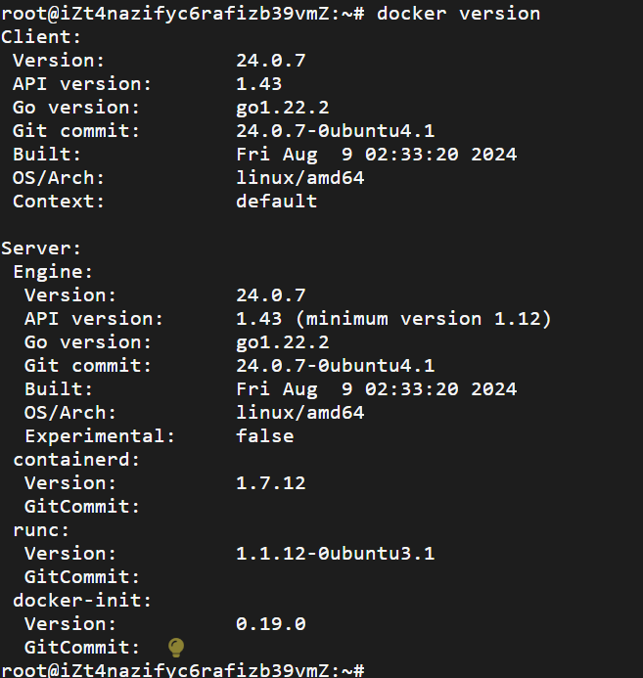
- 配置加速器
由于网络原因，我们在 pull Image 的时候，从 `Docker Hub` 上下载会很慢，所以，国内的 Docker 爱好者们就添加了一些国内的镜像 (mirror),方便大家使用。

可以参考此处选择可用的国内镜像加速器地址
国内无法拉取Docker镜像了？这些方法拯救你的Docker-腾讯云开发者社区-腾讯云 (tencent.com)

#选择镜像加速器，复制加速器地址（个人专属加速器地址）
https://docker.m.daocloud.io（使用自己的地址）
#创建/etc/docker/daemon.json文件
vi /etc/docker/daemon.json
写入以下内容：
{
"registry-mirrors":["https://docker.m.daocloud.io"]
}
#重启docker
systemctl restart docker
#验证配置是否成功
docker info
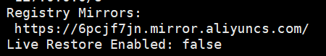
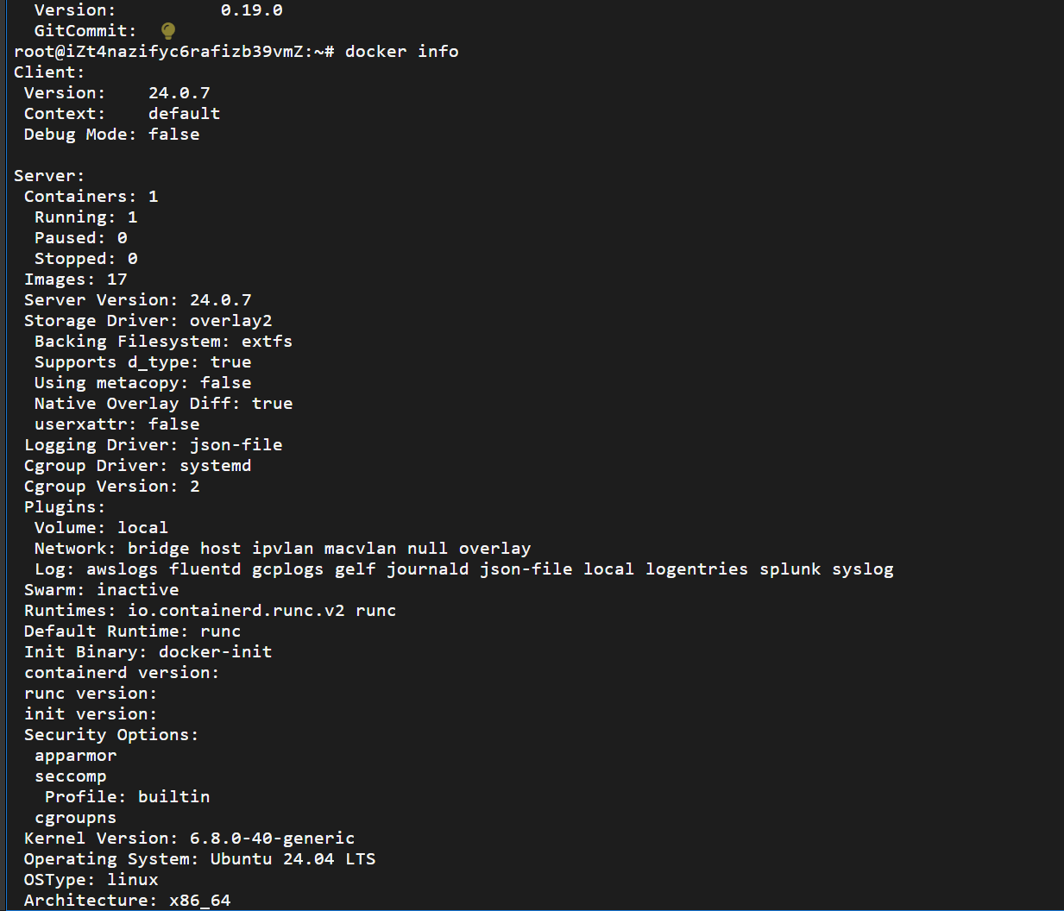
三．安装 Tomcat
#下载tomcat镜像
docker pull tomcat
docker images（查看镜像）
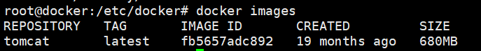
#运行tomcat
docker run -d -p 8080:8080 tomcat
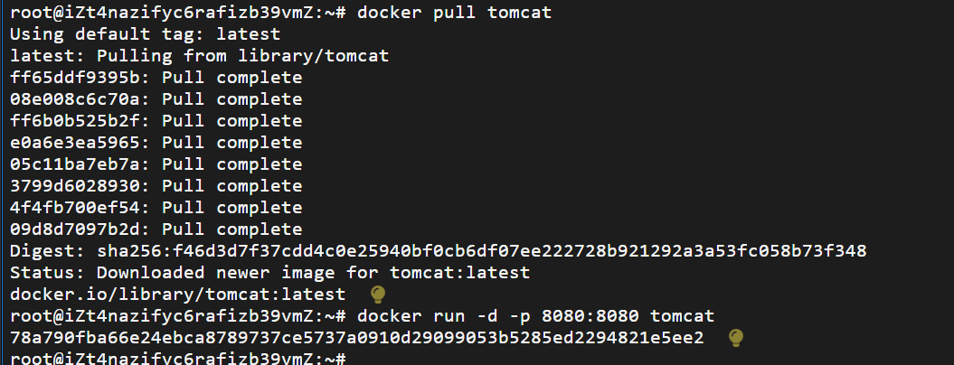
#测试tomcat
浏览器中输入ip：8080，是否进入tomcat登录界面
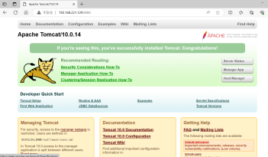
若Tomcat:HTTP状态 404，有可能是Tomcat版本太新（Tomcat/10.0.），解决方法如下：
1）首先以前台交互式进入 Tomcat 10.0 镜像的容器 t1 中（t1为容器名，容器名可通过命令查询：docker ps --format '{{.Names}}'）
docker exec -it t1 /bin/bash
查看当前目录。
ls -l
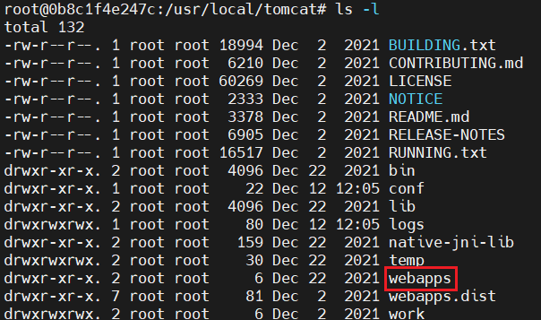
所有网页资源都应该在 webapps 目录下，进入查看。
$ cd webapps
$ ls -l
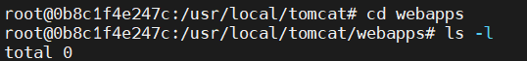
发现是空的，这就解释了为什么没办法访问 Tomcat 首页了。新版的 Tomcat 的猫首页放在了 webapps.dist 里，我们只需要把 webapps 目录删除，再把 webapps.dist 重命名为 webapps 即可。
$ rm -rf webapps
$ mv webapps.dist webapps
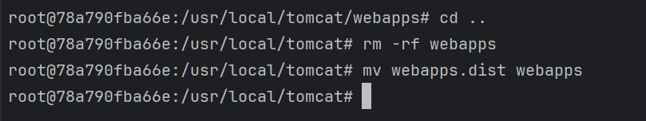
再次在浏览器中访问tomcat，看是否能成功访问 Tomcat 首页
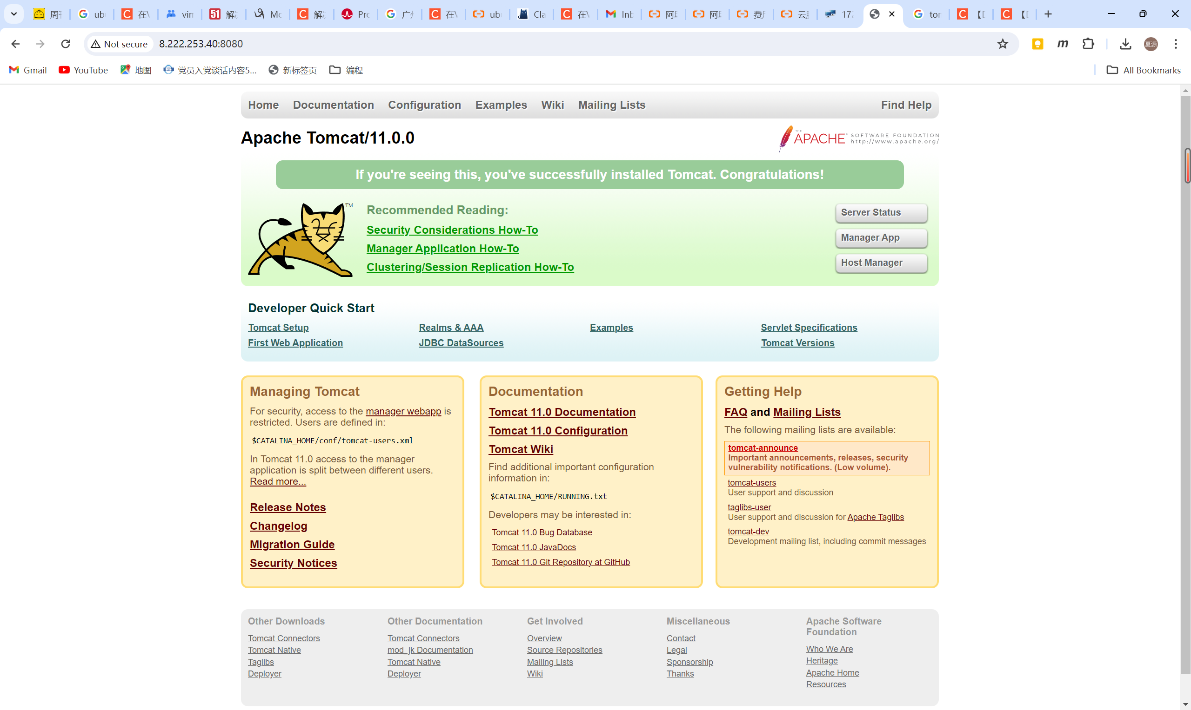
- 安装mysql
#安装mysql
docker run -di --name=mysql -p 3306:3306 -e MYSQL_ROOT_PASSWORD=123456 centos/mysql-57-centos7
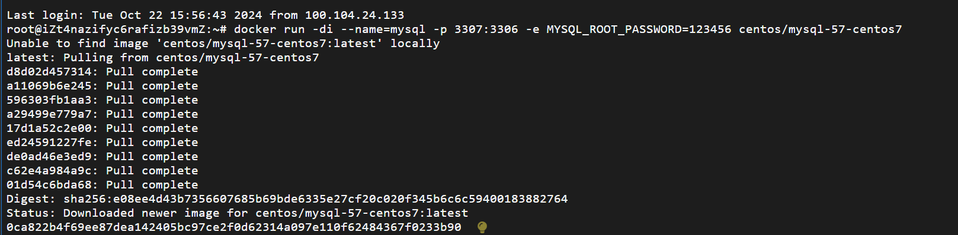
#查看运行的容器的命令：
docker ps
#查看曾经运行过的容器命令：
docker ps -a
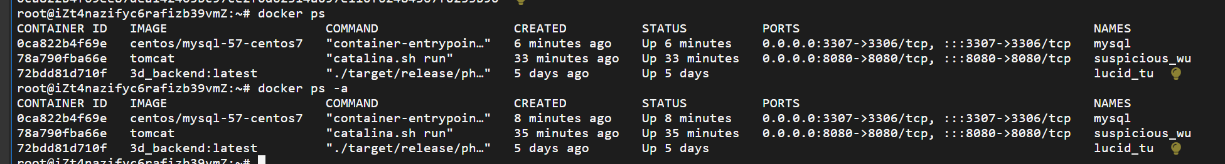
#进入运行中的MySQL容器：
docker exec -it mysql bash
#停止MySQL服务器: docker stop mysql
#重启mysql：docker start mysql
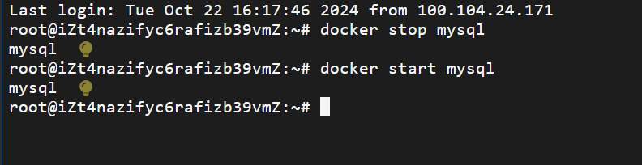
- 使用dockerfile构建镜像
构建一个自己的tomcat镜像，使登陆界面替换成显示“hello world”。需要替换tomcat的index.jsp。
#准备index.jsp
- 创建/usr/local/docker目录
cd /usr/local
mkdir docker
cd docker
mkdir myshop
cd myshop
- myshop目录下创建index.jsp
vi index.jsp
里面写一句“hello world”
#创建dockerfile文件
myshop目录下，vi Dockerfile
#编写dockerfile文件内容为：
FROM tomcat:latest
COPY index.jsp /usr/local/tomcat/webapps/ROOT/index.jsp
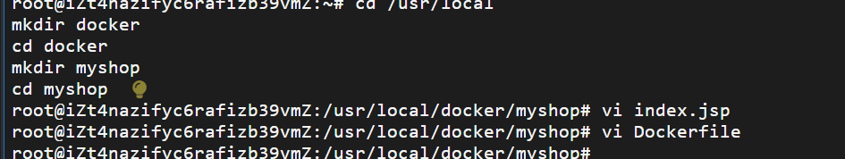
#构建名为myshop的镜像
docker build -t myshop .
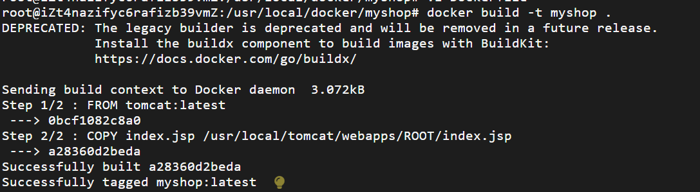
#查看创建好的镜像
docker images
docker system df
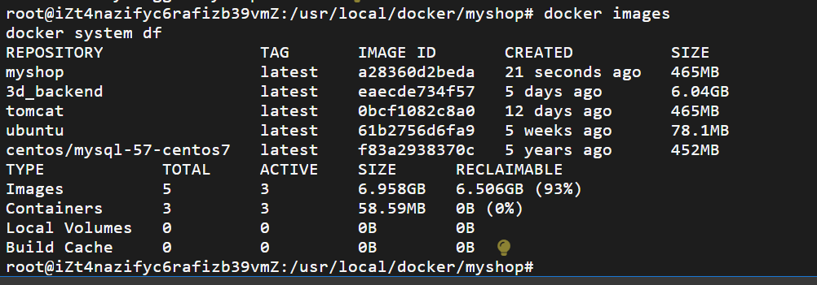
#基于新建的镜像运行容器
docker run -d -p 8080:8080 myshop
#查看容器
docker ps
#测试：通过浏览器访问TOMCAT主页，应显示“hello world”页面，截图

- Docker compose容器编排
# Docker Compose 安装
- Ubuntu 系统中安装 Docker Compose 的命令：
curl -SL https://github.com/docker/compose/releases/download/v2.19.1/docker-compose-linux-x86_64 -o /usr/local/bin/docker-compose
- 给 `docker-compose` 添加执行的权限：
sudo chmod +x /usr/local/bin/docker-compose
- 查看 `docker-compose` 的版本
docker-compose version
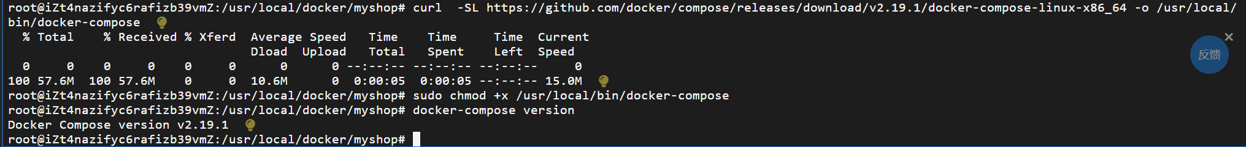
# Docker Compose 使用前置
- 修改IP
编辑 vi /etc/netplan/00-installer-config.yaml 配置文件，修改内容如下（192.168.221.136.xxx改为自己地址）：
network:
ethernets:
ens33:
addresses: [192.168.221.136/24]
routes:
- to: default
via: 192.168.221.2
nameservers:
addresses: [192.168.221.2]
dhcp4: no
version: 2
使网络生效：
netplan apply
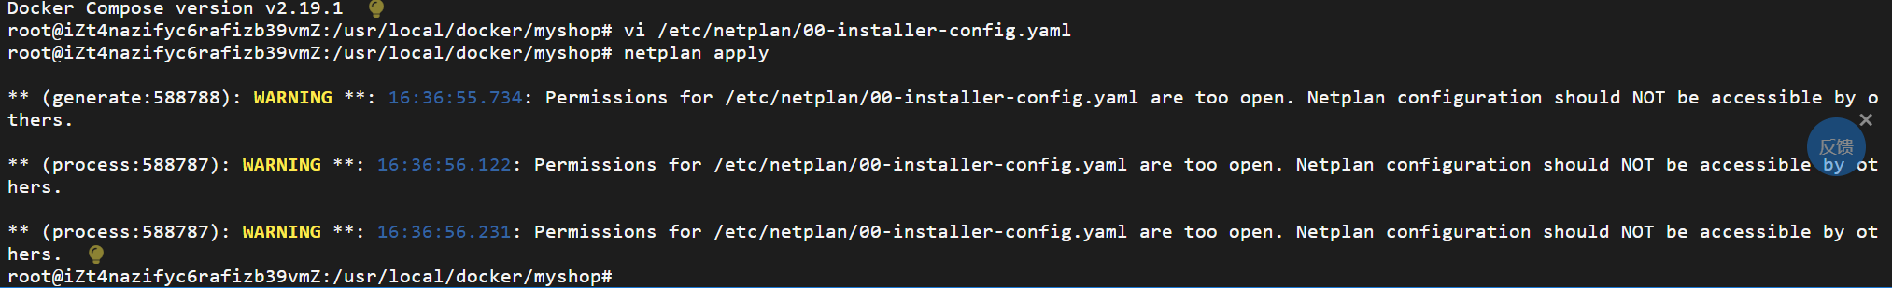
2）修改主机名：
编辑 vi /etc/cloud/cloud.cfg ，防止重启后主机名还原
//该配置默认为false，修改为true即可
preserve_hostname: true
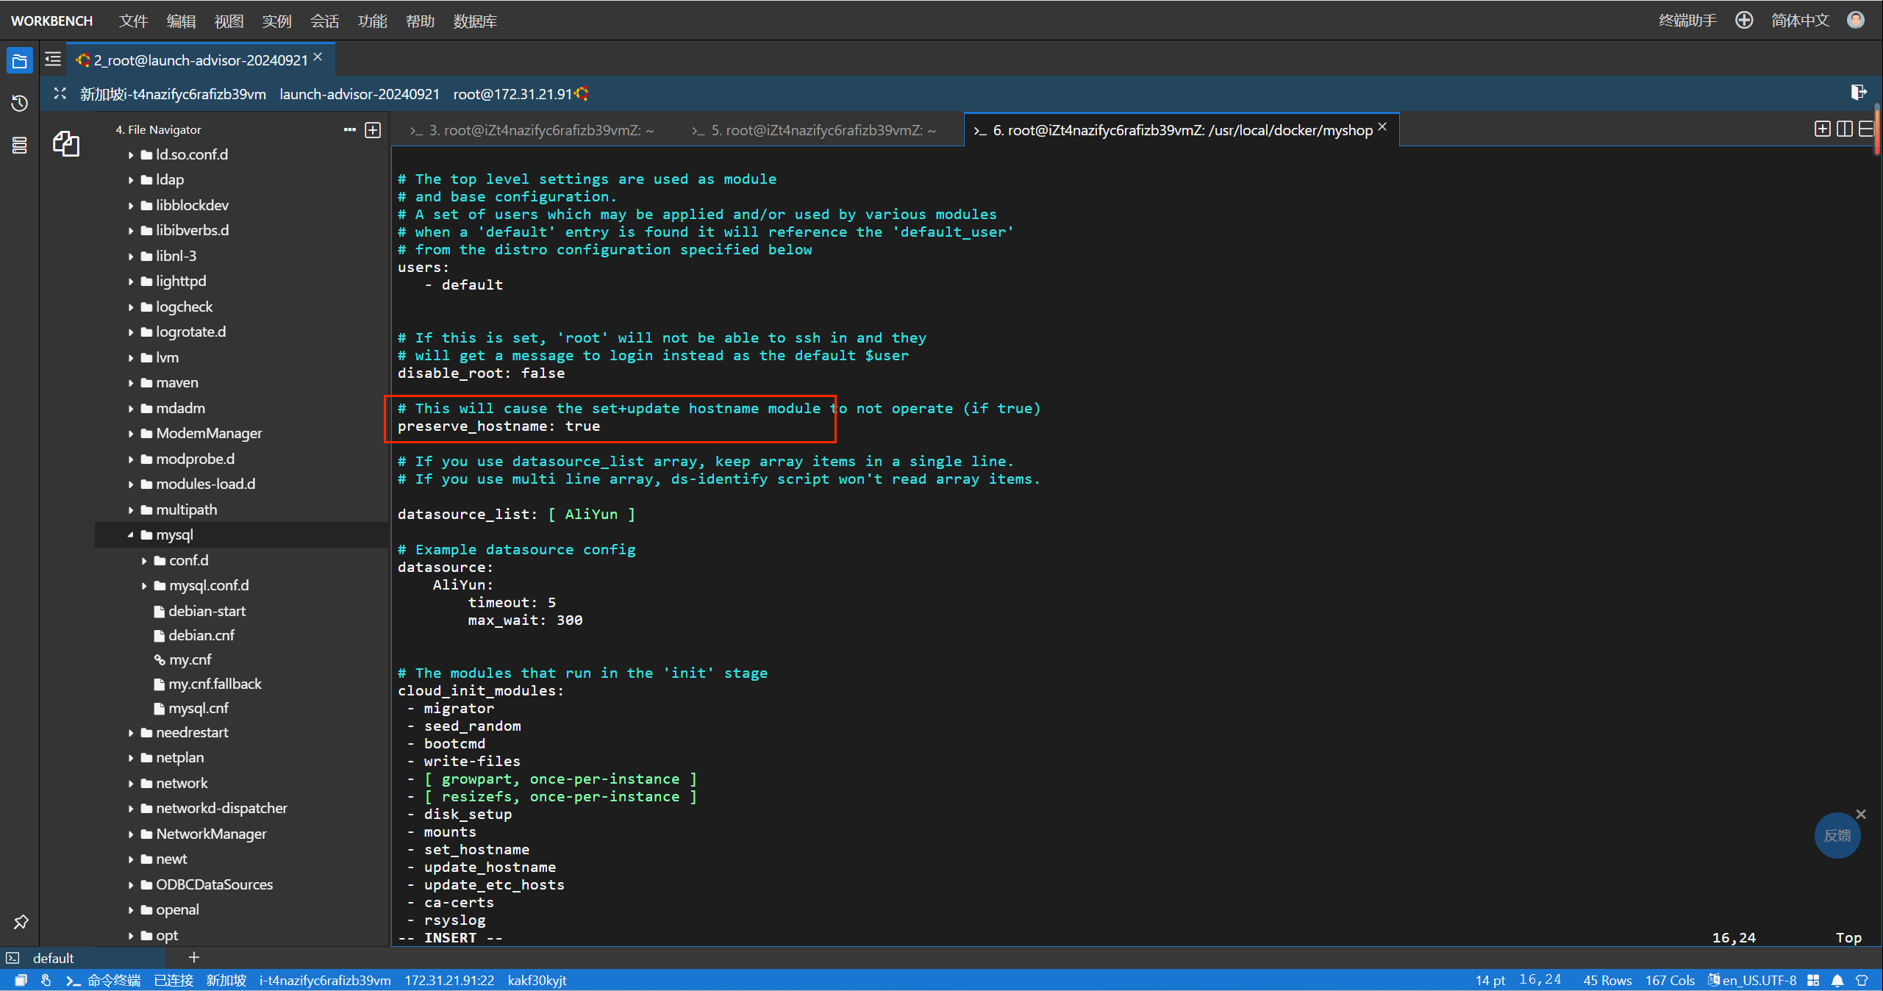
//修改主机名（deployment可自定义）
hostnamectl set-hostname deployment
hostnamectl可查看主机名
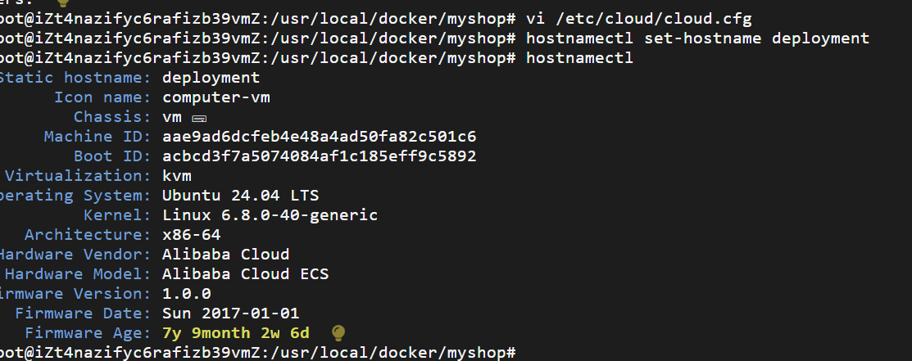
//配置hosts
cat >> /etc/hosts << EOF
192.168.221.136 deployment
EOF
#修改DNS
取消DNS行注释，并增加DNS，配置如下，修改后重启计算机
vi /etc/systemd/resolved.conf
DNS=114.114.114.114
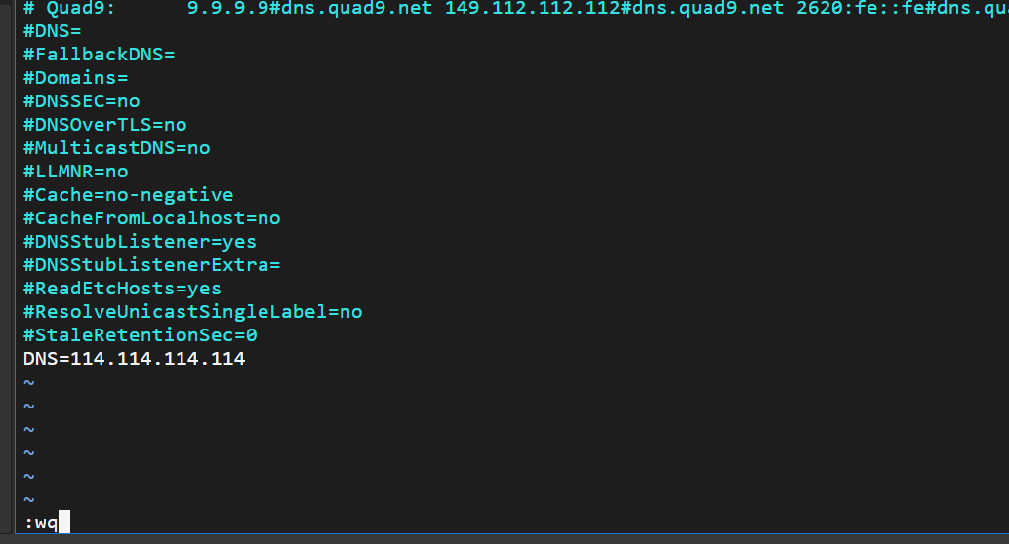
#修改完DNS,需要重启
reboot

#Docker Compose 的使用--启动tomcat容器
使用DockerCompose运行tomcat容器
1）进入/usr/local/docker目录
所有手动安装都需在此目录
cd /usr/local/docker
2）创建tomcat目录
mkdir tomcat
3）在 tomcat目录下创建docker-compose.yml配置文件，内容如下：
version: '3.1'
services:
tomcat:
restart: always
image: tomcat
container_name: tomcat
ports:
- 8080:8080

4）启动容器，测试tomcat界面
docker-compose up
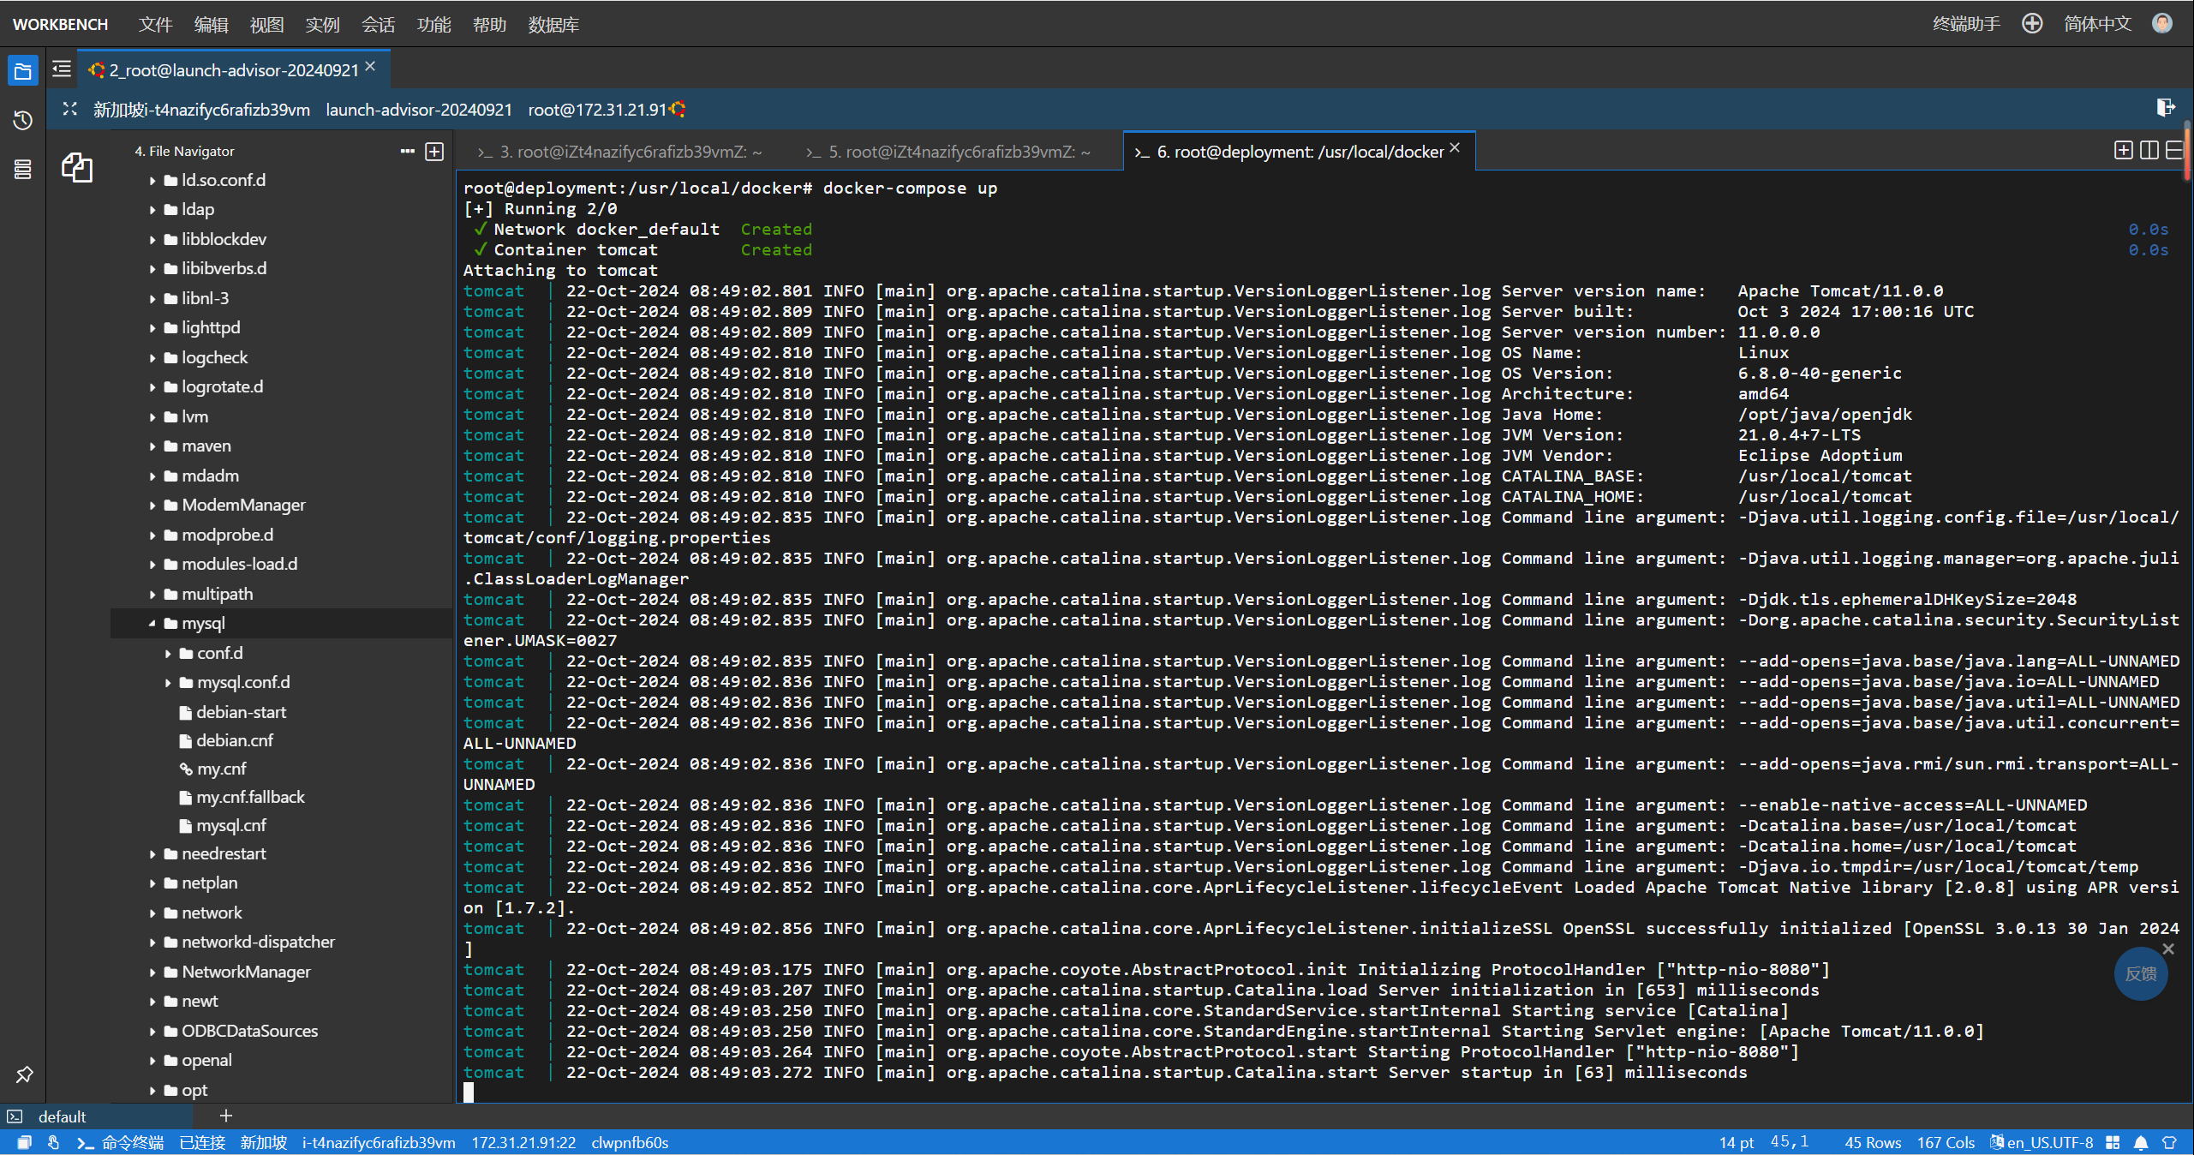
按“三．安装 Tomcat”的步骤修改tomcat的webapps目录，使tomcat界面正常显示。
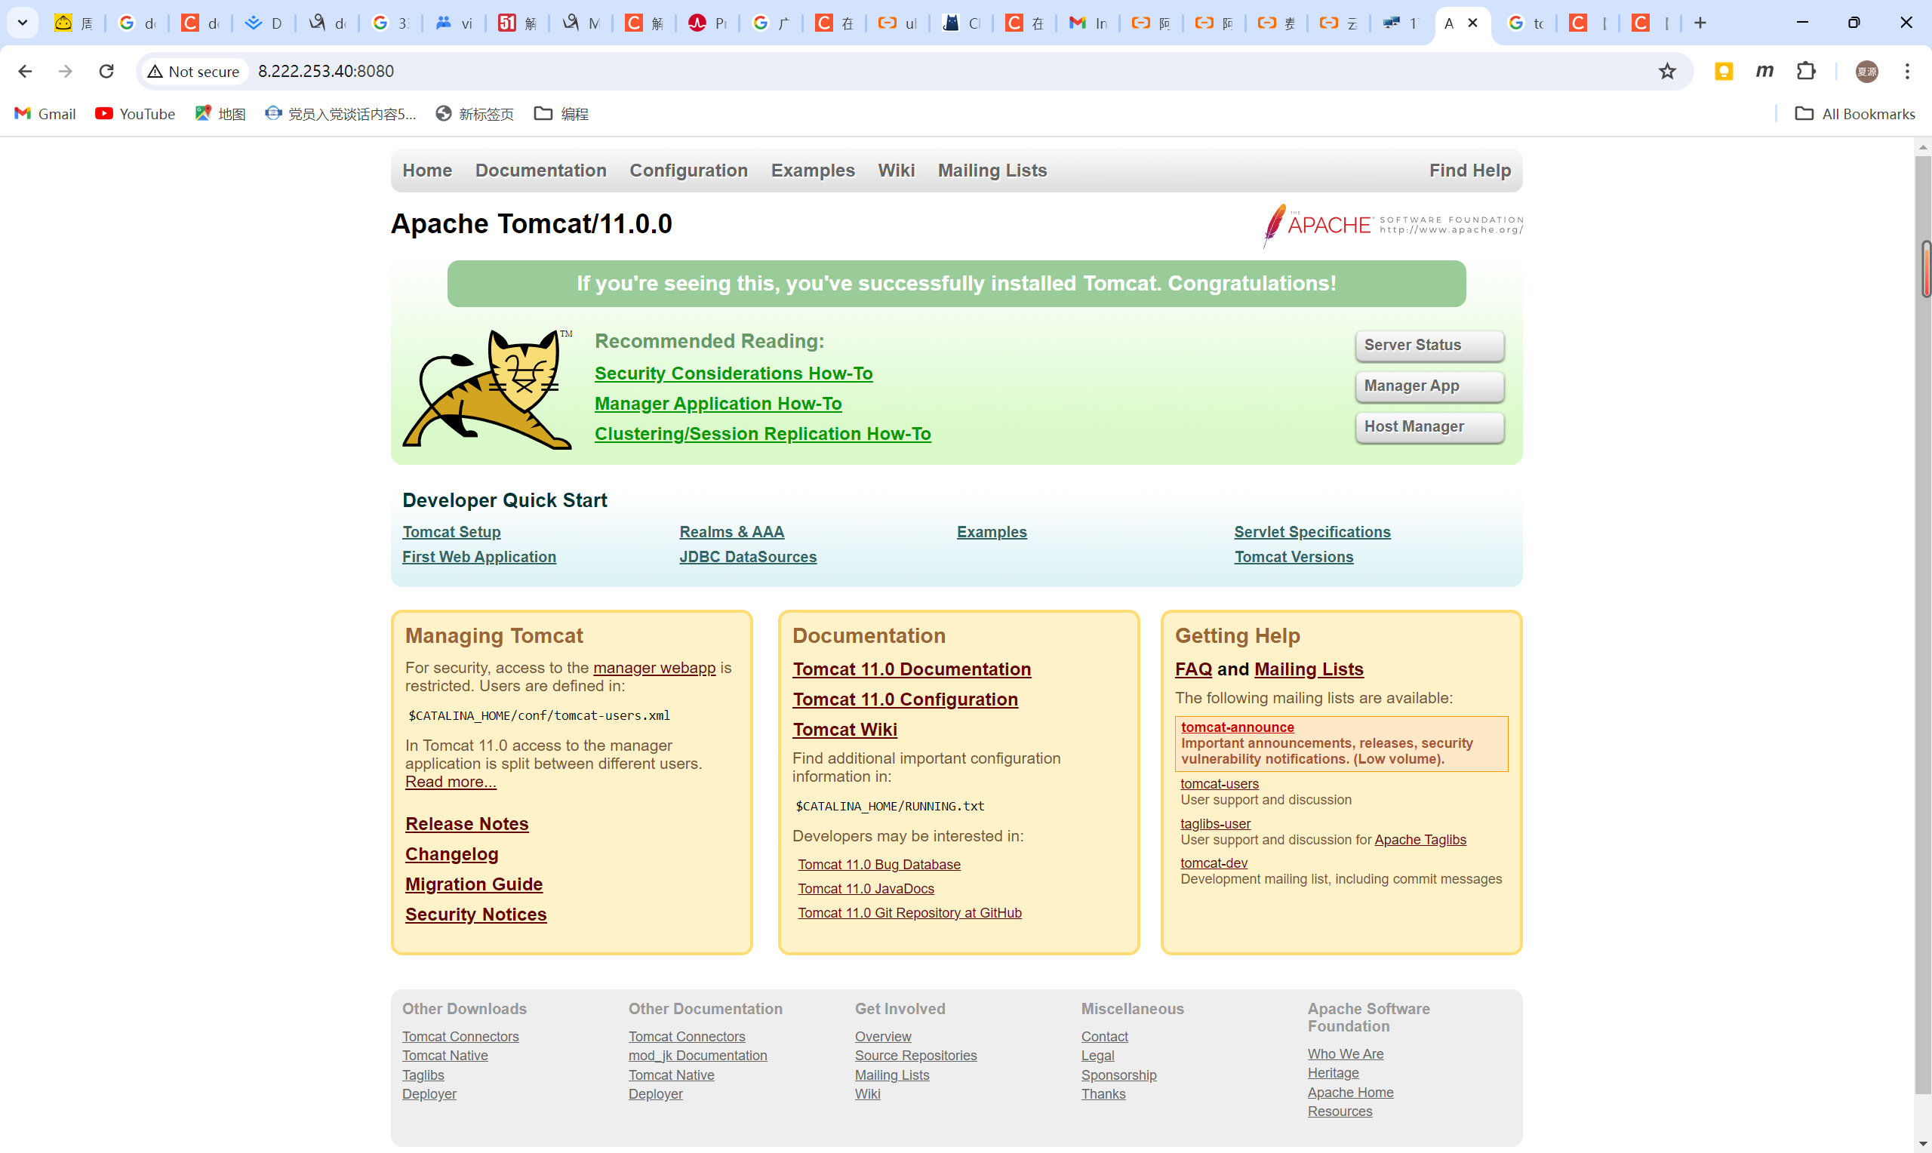
5）停止并移除容器，测试tomcat界面
docker-compose down
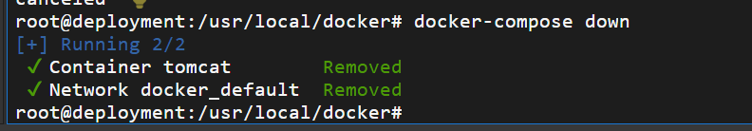
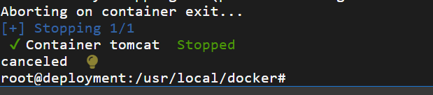
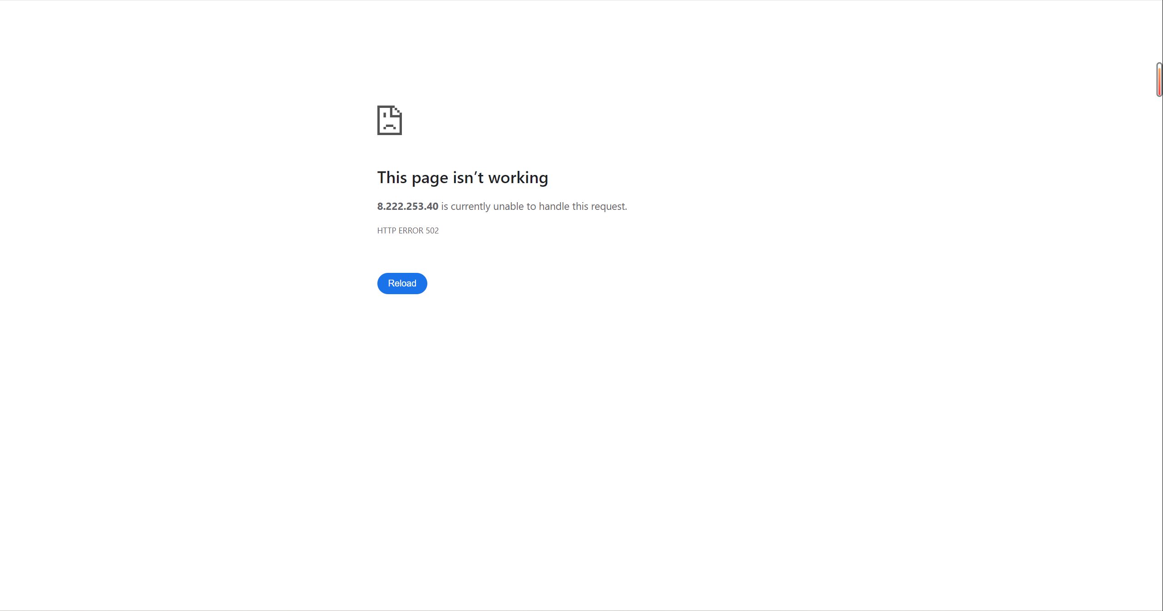
- 守护态运行容器docker-compose up -d, 测试tomcat界面
从以上步骤发现，tomcat修改webapps，重启容器后修改失效，为了使修改的数据持久化，需要增加数据卷。
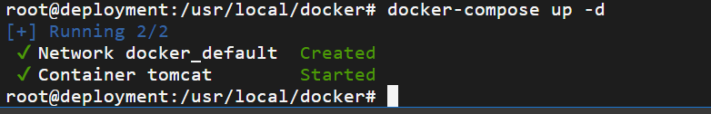
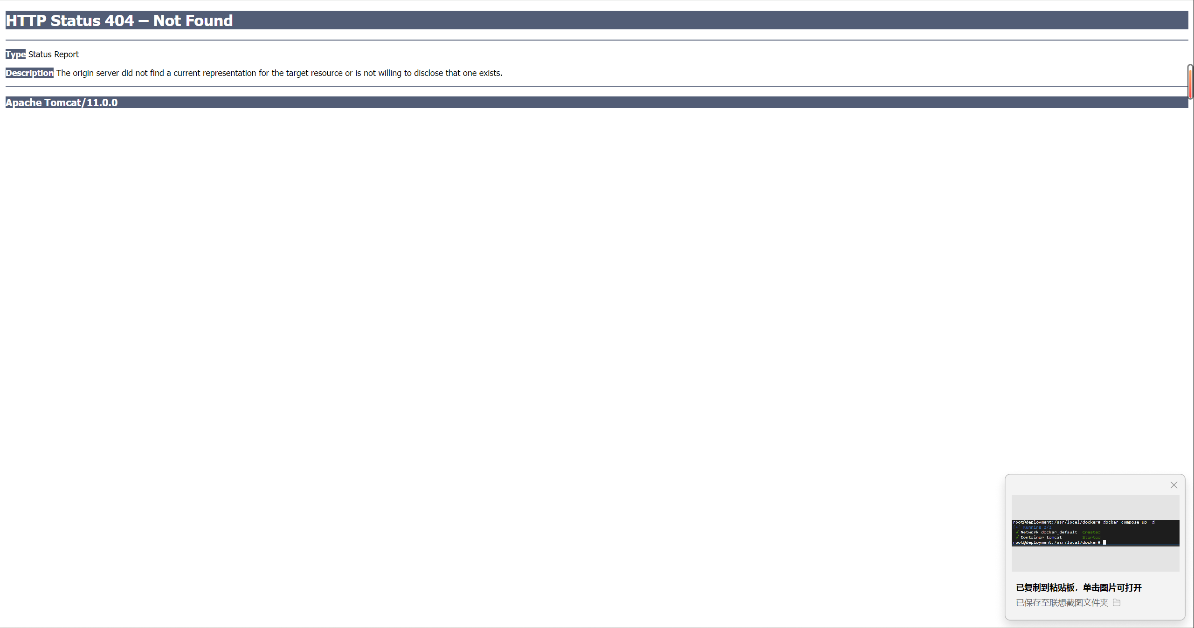
- 增加数据卷，持久化应用中的数据
在/usr/local/docker下创建目录/tomcat/webapps/ROOT，并在ROOT目录下创建文档index.jsp，编辑index.jsp内容为“hello docker-compose！”
8）在文件docker-compose.yml中添加volumes。
vi docker-compose.yml

version: '3.1'
services:
tomcat:
restart: always
image: tomcat
container_name: tomcat
ports:
- 8080:8080
volumes:
- ./webapps:/usr/local/tomcat/webapps/
environment:
TZ: Asia/Shanghai
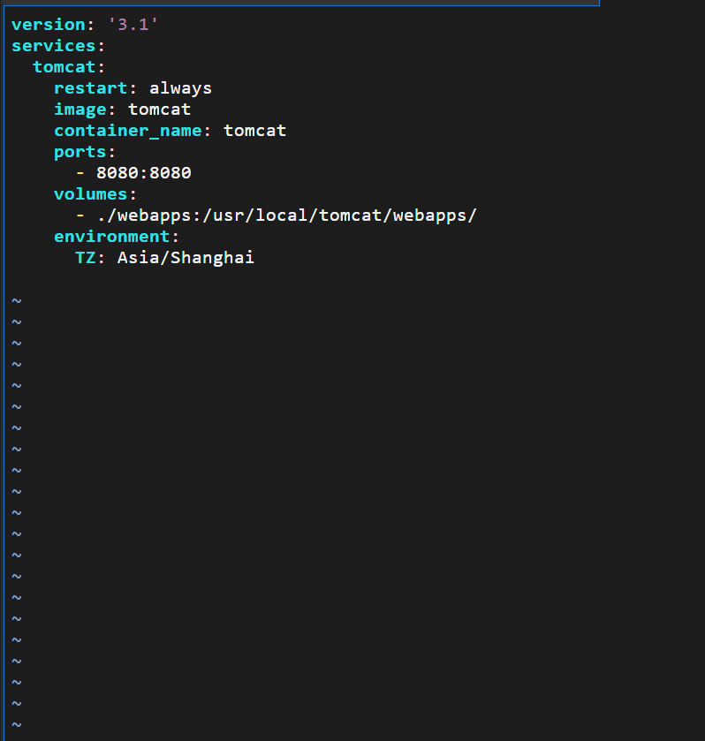
9）守护态运行容器docker-compose up -d, 观察并记录此时tomcat界面
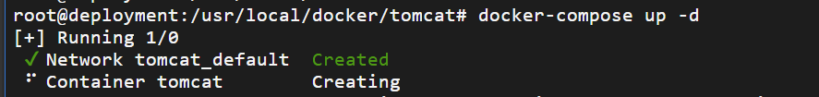
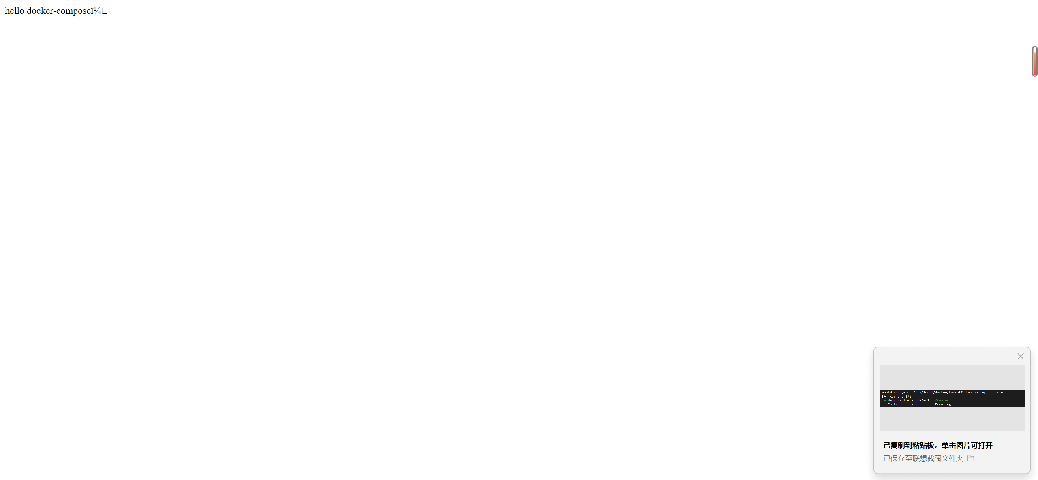


#Docker Compose 的使用--启动mysql容器
cd /usr/local/docker
1）创建mysql目录
mkdir mysql
- 创建docker-compose.yml配置文件，内容如下：
vi /usr/local/docker/mysql/docker-compose.yml

version: '3.1'
services:
db:
restart: always
image: mysql
container_name: mysql
ports:
- 3306:3306
environment:
MYSQL_ROOT_PASSWORD: 123456
command:
--default-authentication-plugin=mysql_native_password
--character-set-server=utf8mb4
--collation-server=utf8mb4_general_ci
--explicit_defaults_for_timestamp=true
--lower_case_table_names=1
volumes:
- ./data:/var/lib/mysql
#mysql的web客户端
adminer:
image: adminer
restart: always
ports:
- 8081:8080
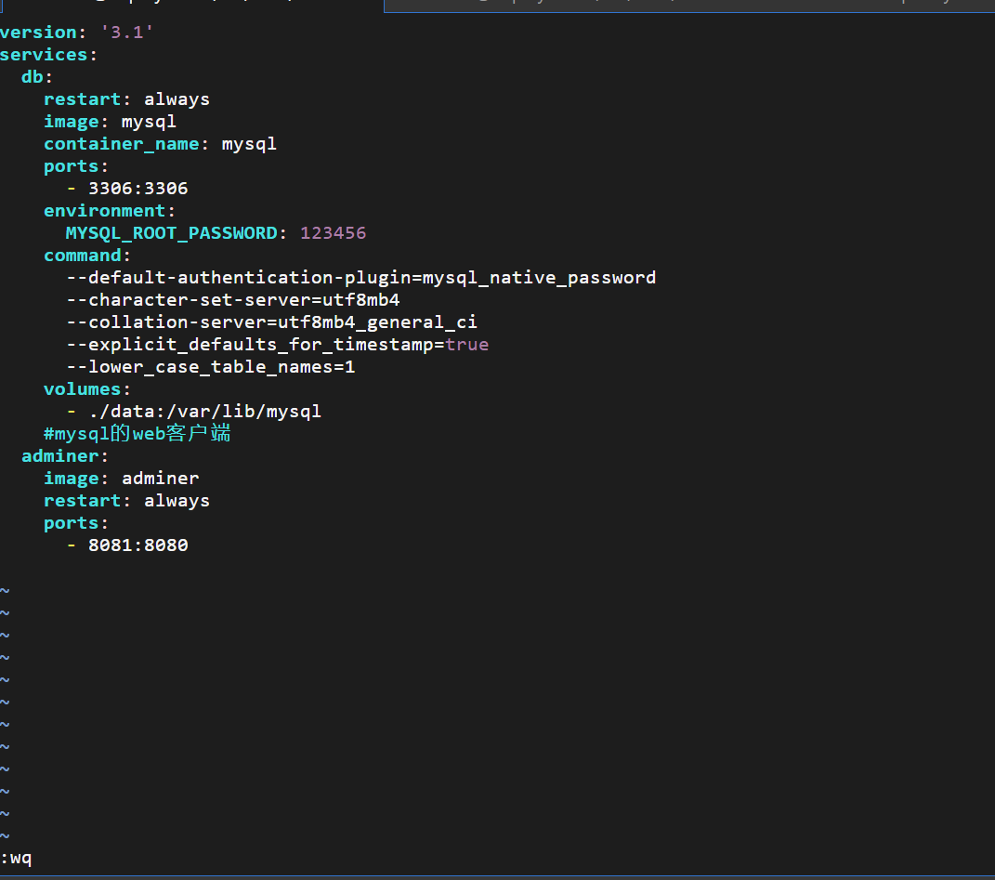
3）守护态运行容器docker-compose up -d
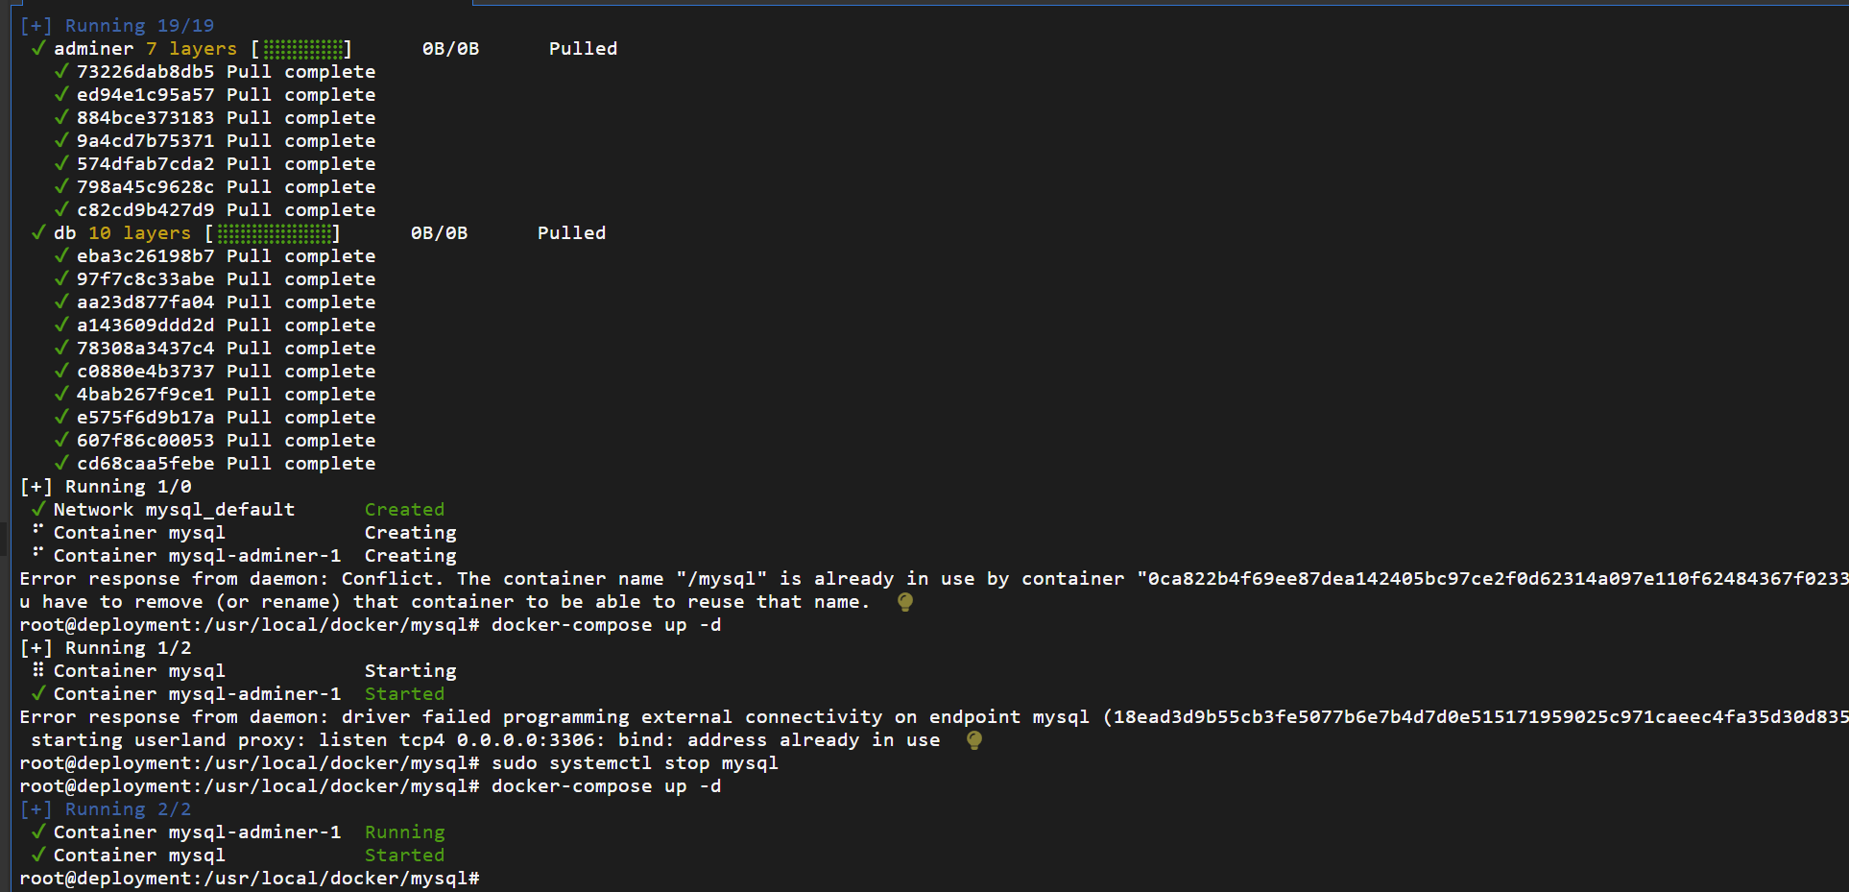
4）客户端连接数据库
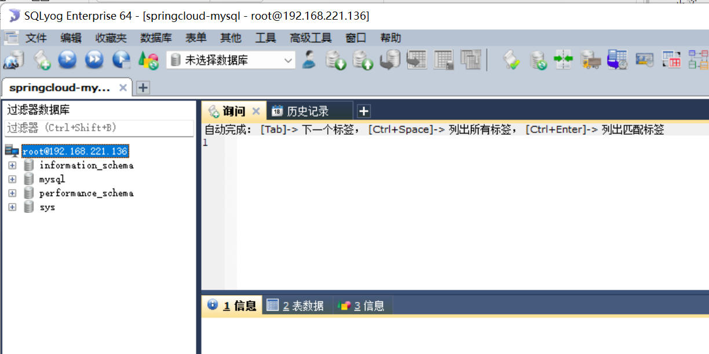
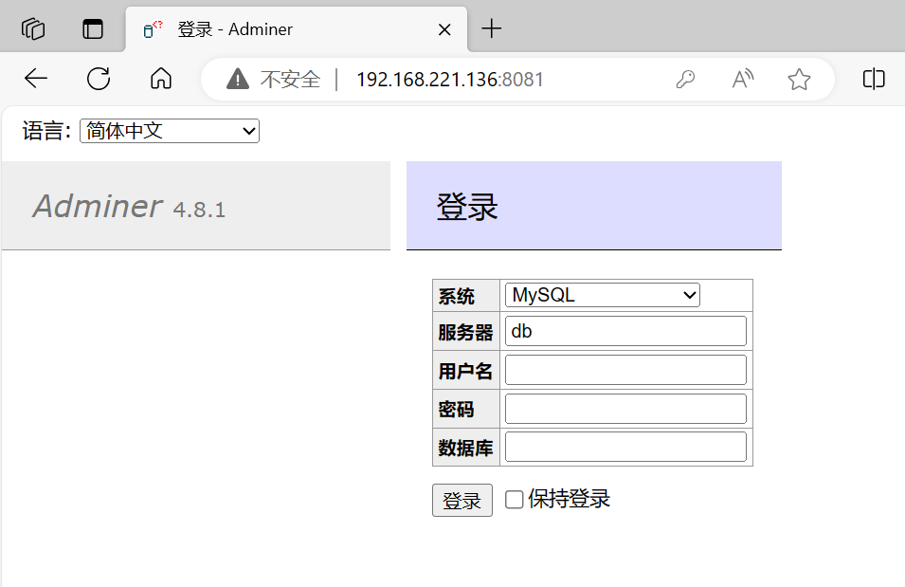
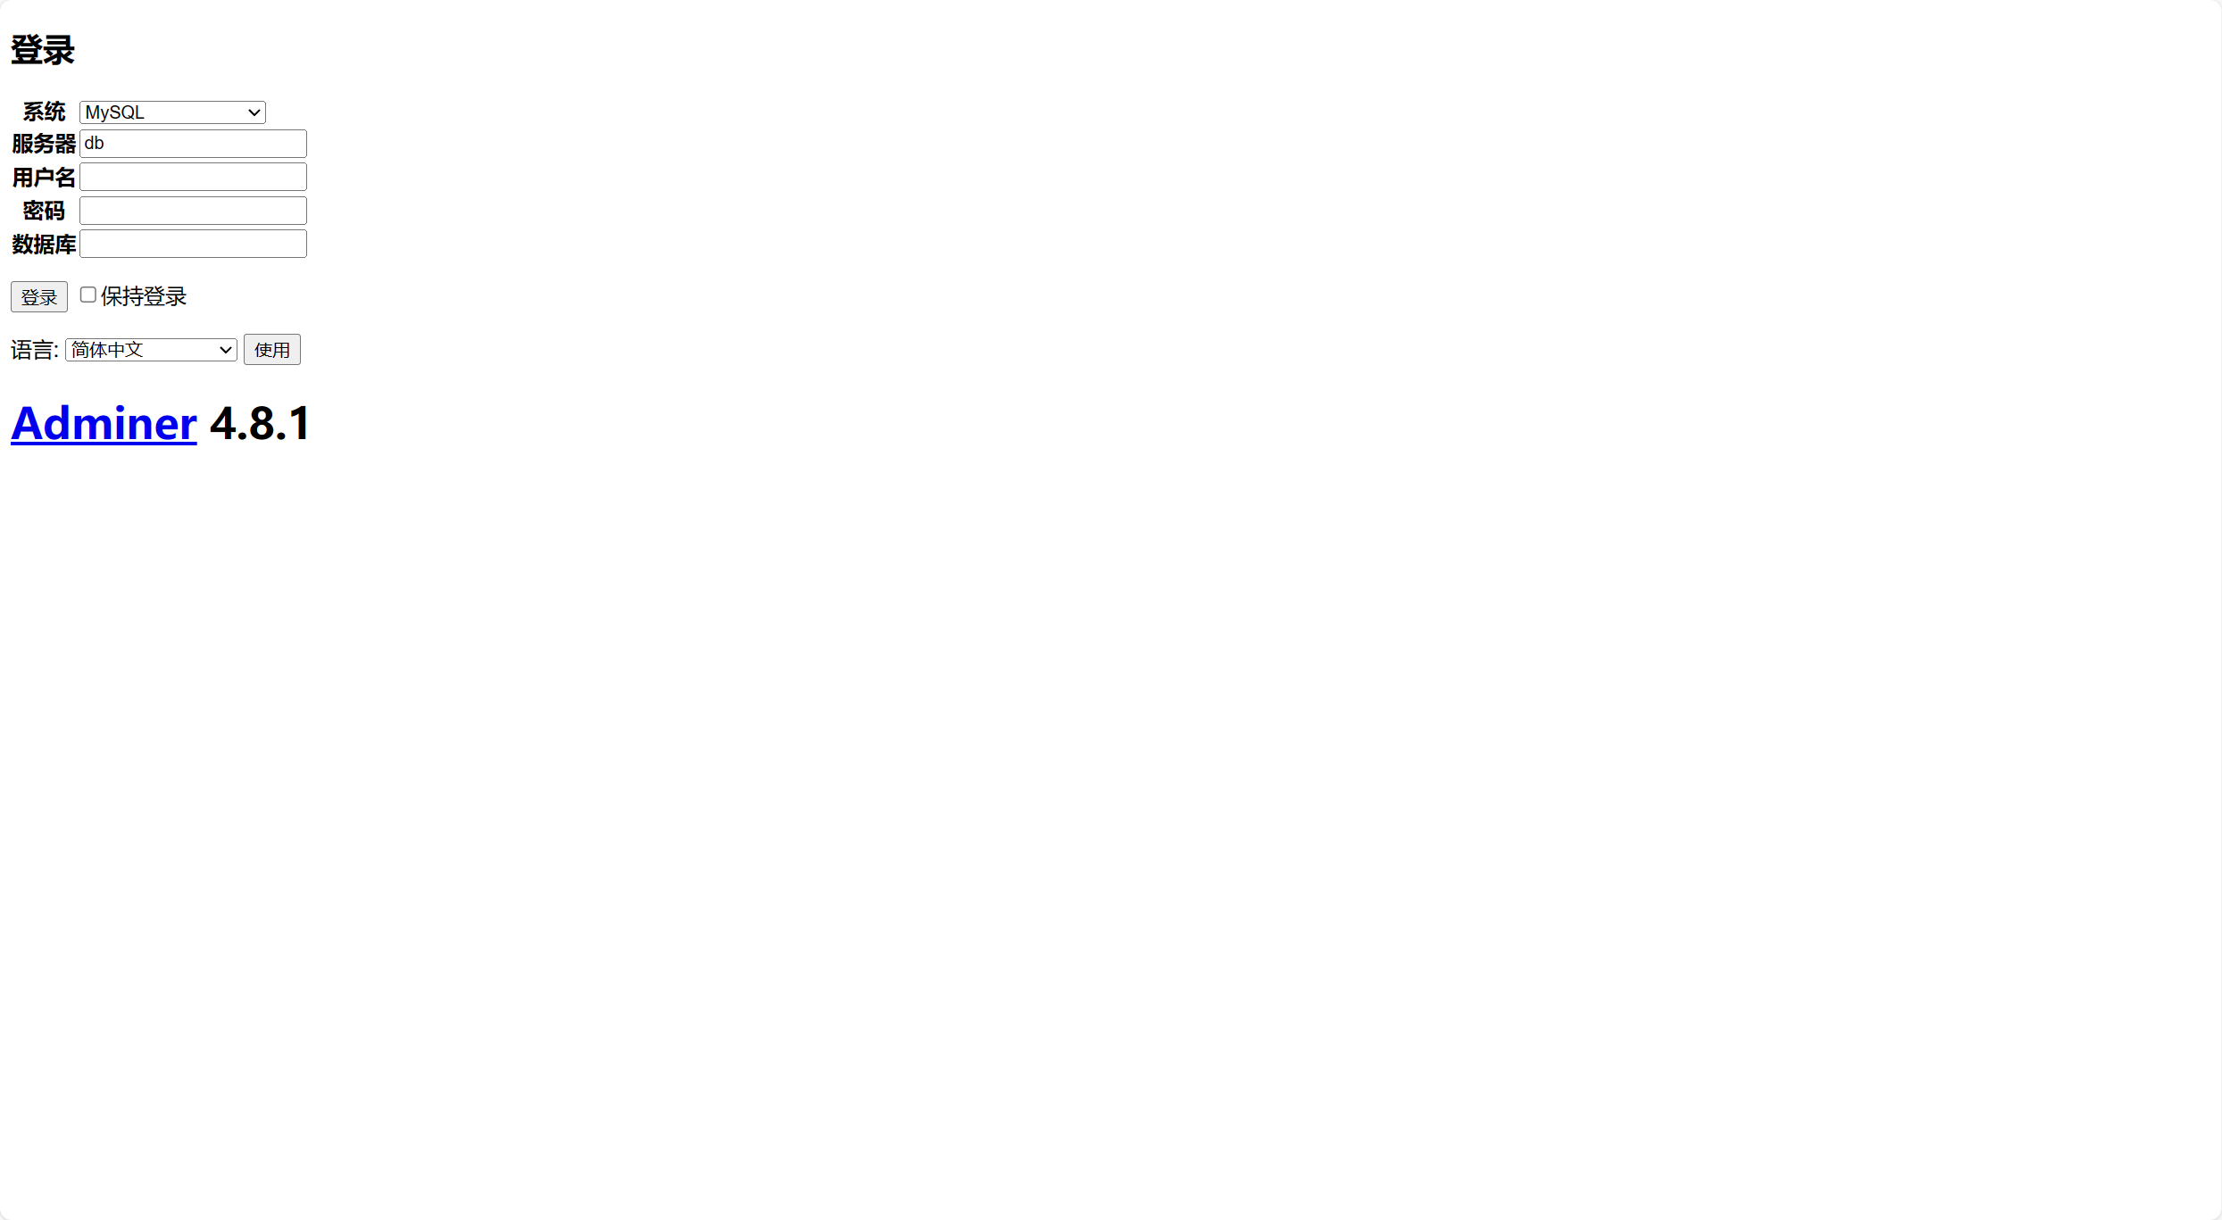

- Docker Compose部署应用程序
- IDEA中创建一个简单项目“hello-spring”，该项目为父工程，在pom.xml中添加以下依赖：
<!-- SpringBoot项目必须导入的parent依赖-->
<parent>
<groupId>org.springframework.boot</groupId>
<artifactId>spring-boot-starter-parent</artifactId>
<version>2.0.1.RELEASE</version>
<relativePath/> <!-- lookup parent from repository -->
</parent>
<!-- 定义常用的属性-->
<properties>
<project.build.sourceEncoding>UTF-8</project.build.sourceEncoding>
<project.reporting.outputEncoding>UTF-8</project.reporting.outputEncoding>
<java.version>1.8</java.version>
</properties>
<dependencies>
<!-- SpringBoot 对web支持， SpringMVC相关功能，json转换的功能等等-->
<dependency>
<groupId>org.springframework.boot</groupId>
<artifactId>spring-boot-starter-web</artifactId>
</dependency>
</dependencies>
<!-- maven构建-->
<build>
<plugins>
<plugin>
<groupId>org.springframework.boot</groupId>
<artifactId>spring-boot-maven-plugin</artifactId>
</plugin>
</plugins>
</build>

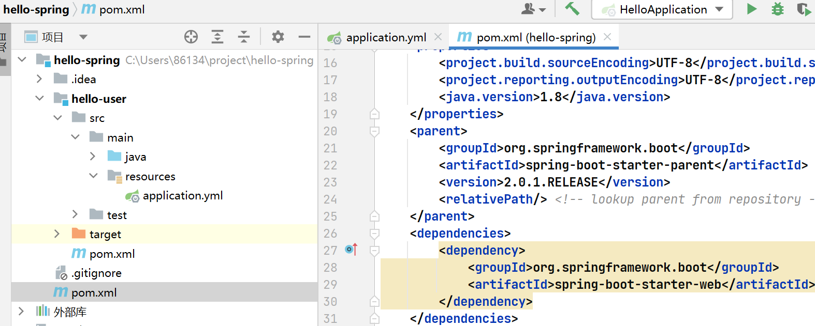

- 创建名为 ”hello-user” 的子工程，编写配置文件application.yml （resources中）
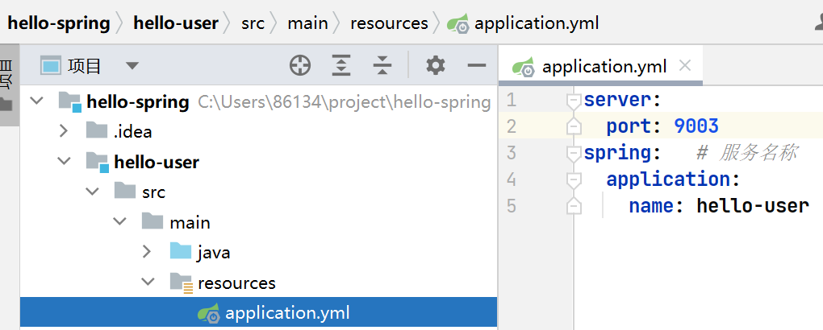
server:
port: 9003
spring: # 服务名称
application:
name: hello-user

- 编写HelloController类（xxx.controller包中），代码如下：
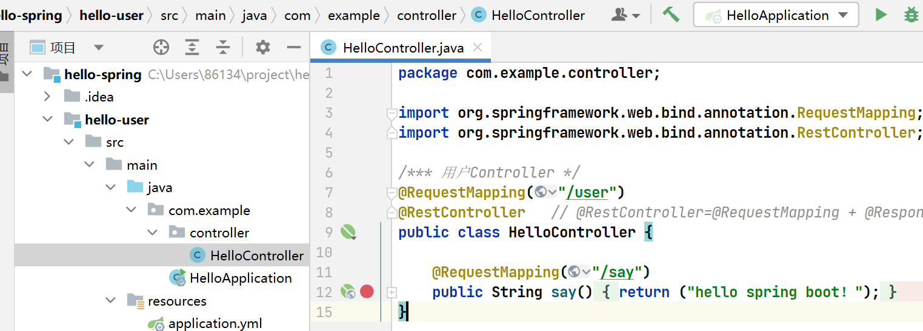
/*** 用户Controller */
@RequestMapping("/user")
@RestController // @RestController=@RequestMapping + @ResponseBody
public class HelloController {
@RequestMapping("/say")
public String say(){
return ("hello spring boot！");
}
}

- 编写启动类
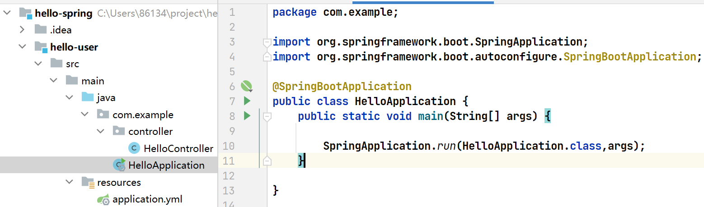
注意：启动类应为微服务中其它类的上一级目录
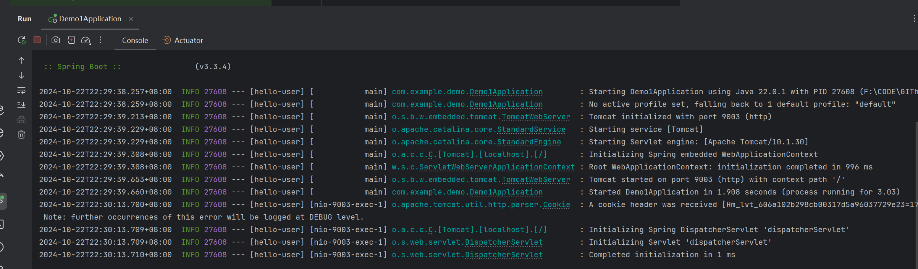
启动应用程序并测试，浏览器界面截图
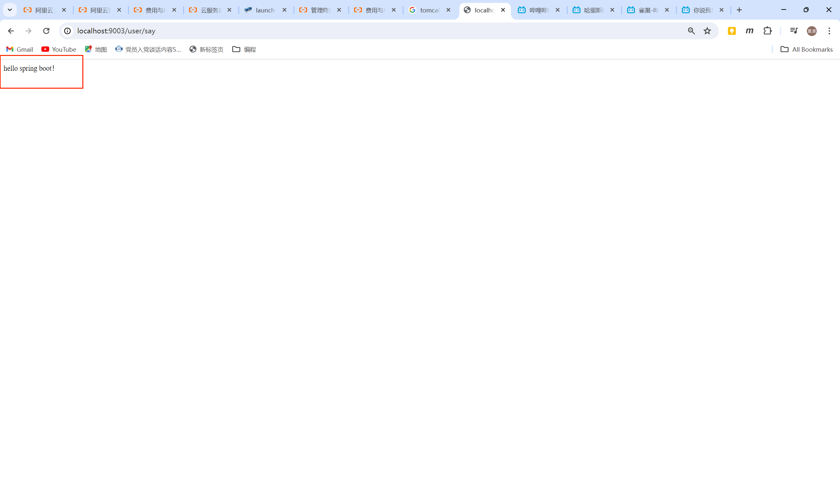
- IDEA中项目打jar包
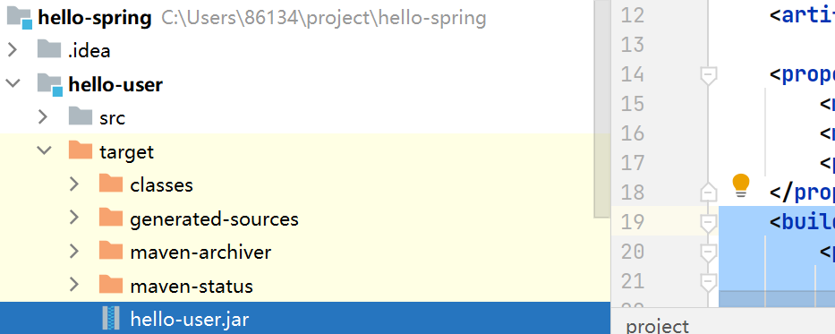
- 将hello-user.jar（jar包名删掉SNAPSHOT）上传至服务器的/usr/local/docker/myshop目录
使用Xshell进行文件传输,如果无法上传，可能是权限受限，需对myshop目录授权：
chmod 777 myshop
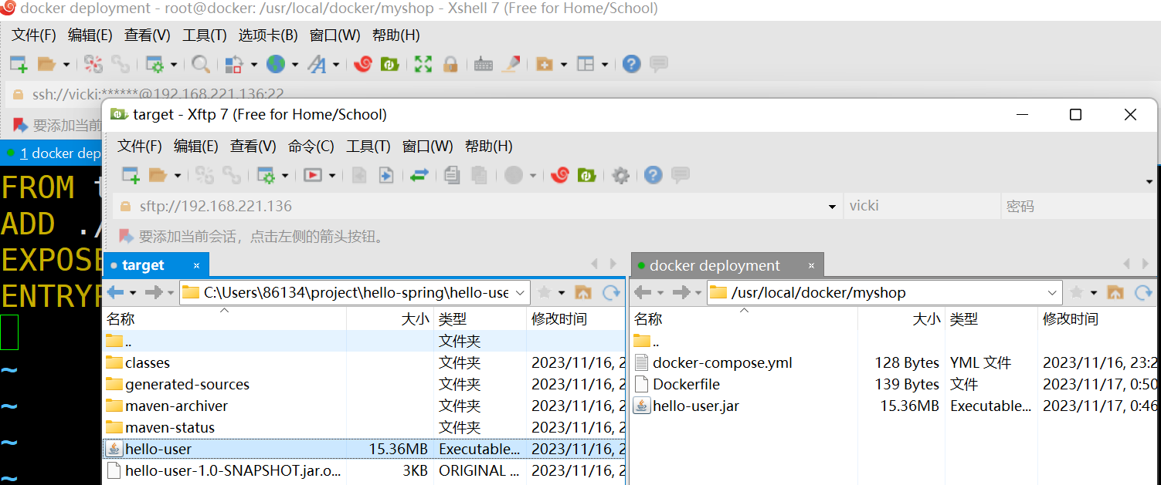
上传之后，需要在虚拟机上修改hello-user.jar的权限
chmod 777 hello-user.jar
- 编写Dockerfile（myshop 目录中）
FROM tomcat:latest
ADD ./hello-user.jar ./test1.jar
EXPOSE 9003
ENTRYPOINT ["java","-jar","./test1.jar"]
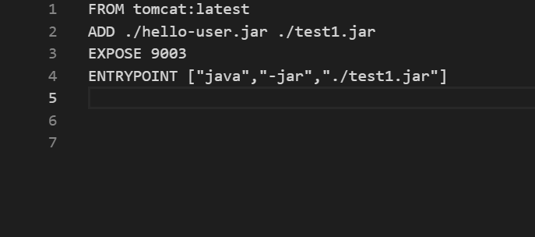
- 按照dockerfile 构建镜像test1
docker build -t test1 .
用docker images命令查看镜像是否构建成功
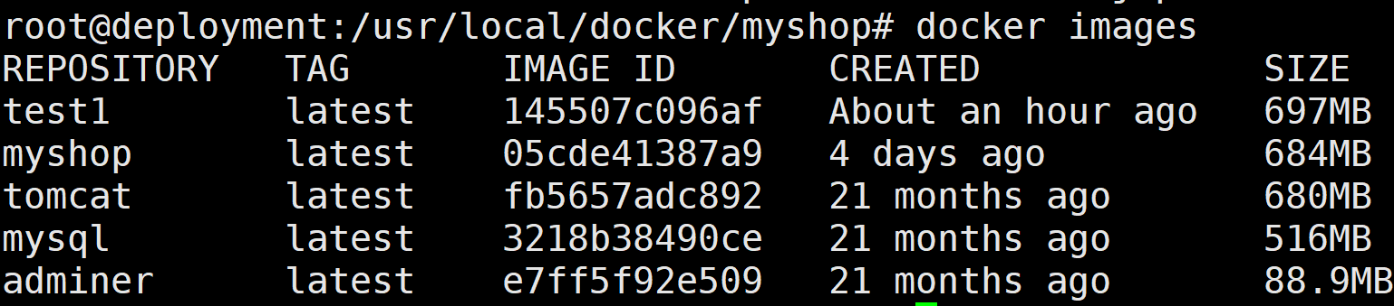

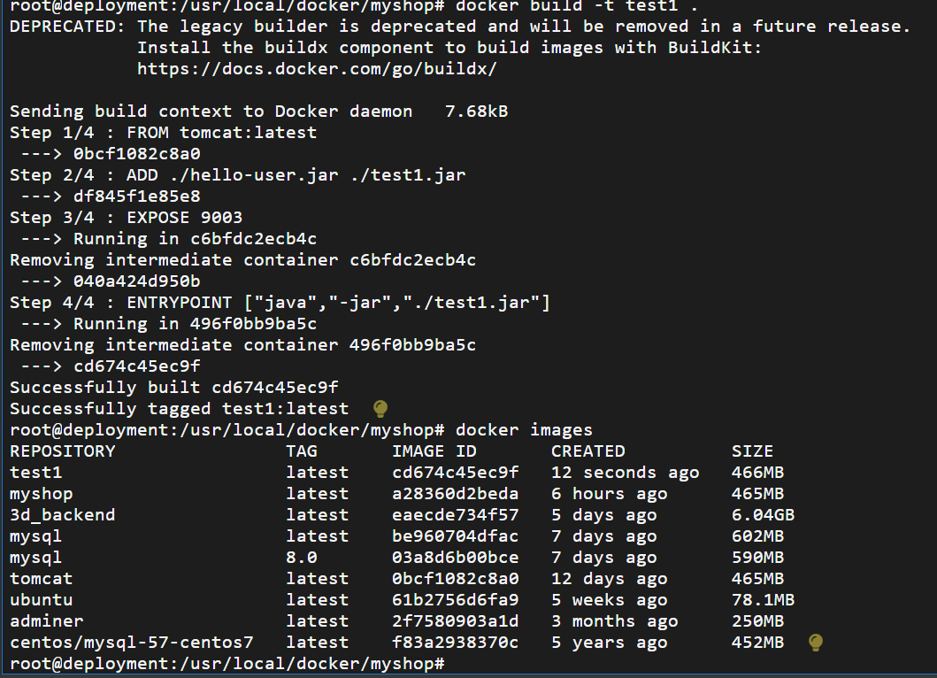
- 编写docker-compose.yml
version: '3.1'
services:
test1:
restart: always
image: test1
container_name: test1
ports:
- 9003:9003
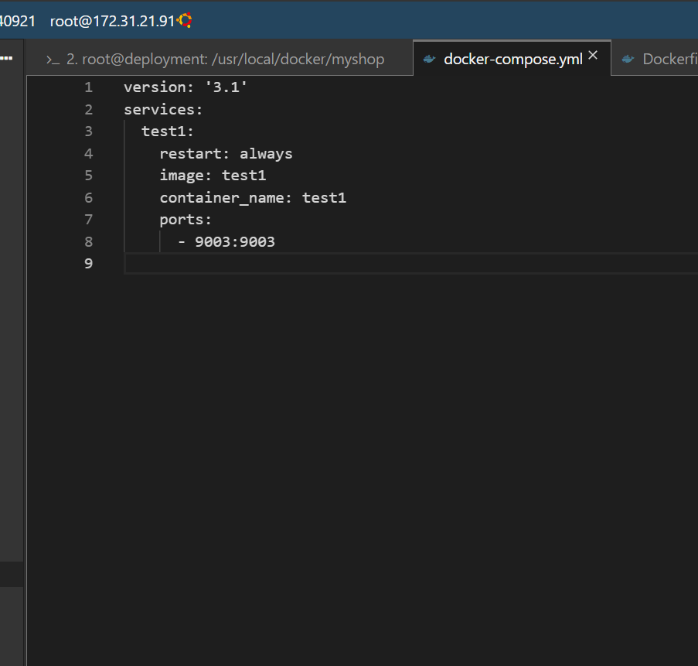
- 启动容器
docker-compose up -d
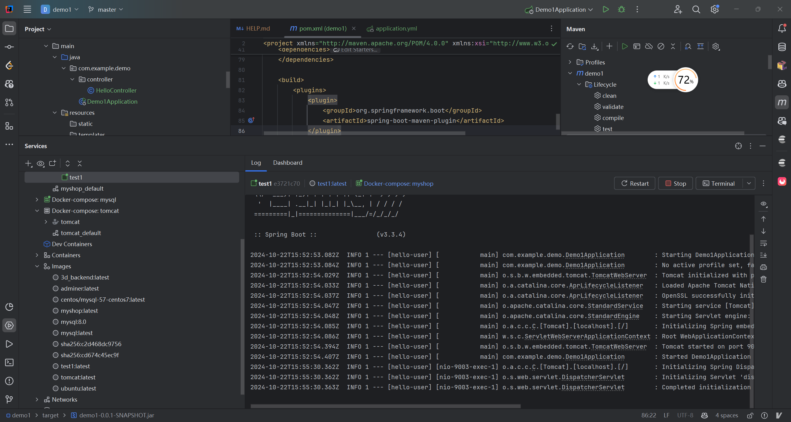
在浏览器上测试应用程序是否运行成功
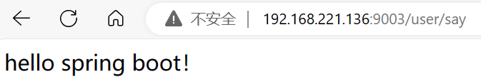

curl -SL https://pan.baidu.com/s/1W7FNYdMA2oSEu7vqvVpn4A?pwd=b6eo -o /usr/local/bin/docker-compose



